Inteligentna tablica interaktywna
Podręcznik użytkownika
ZHEJIANG DAHUA VISION TECHNOLOGY CO., LTD. V1.1.0

Wprowadzenie
Informacje ogólne
W tym podręczniku przedstawiono instalację, funkcje i sposób działania inteligentnej tablicy interaktywnej (zwanej dalej „tablicą”). Przed rozpoczęciem korzystania z urządzenia należy uważnie przeczytać podręcznik i zachować go do wykorzystania w przyszłości.
Instrukcje bezpieczeństwa
W podręczniku mogą być używane następujące hasła ostrzegawcze zdefiniowane w poniższej tabeli.
Hasła ostrzegawcze | Znaczenie
ZAGROŻENIE | Oznacza poważne zagrożenie, które może spowodować poważne zranienie, a nawet zgon, jeżeli nie zostaną podjęte działania zaradcze.
OSTRZEŻENIE | Oznacza średnie lub nieznaczne zagrożenie, które może spowodować drobne lub umiarkowane zranienie, jeżeli nie zostaną podjęte działania zaradcze.
PRZESTROGA | Oznacza potencjalne zagrożenie, które może spowodować zniszczenie mienia, utratę danych, obniżenie wydajności lub nieoczekiwane skutki, jeżeli nie zostaną podjęte działania zaradcze.
PORADA | Ułatwia rozwiązywanie problemów lub zaoszczędzenie czasu.
UWAGA | Dodatkowe informacje potwierdzające lub uzupełniające treść podręcznika.
Historia wersji
Wersja | Zakres zmian | Data wydania
V1.1.0 | Dodano serię 55 cali. | maj 2022 r.
V1.0.0 | Pierwsze wydanie. | marzec 2022 r.
Informacja o ochronie prywatności
Jako użytkownik urządzenia lub administrator danych możesz gromadzić dane osobowe innych osób, takie jak twarz, odciski palców czy numer tablicy rejestracyjnej. Musisz postępować zgodnie z lokalnymi przepisami dotyczącymi ochrony prywatności, aby chronić uzasadnione prawa i interesy innych osób poprzez wdrożenie środków, które obejmują m.in: Zapewnienie wyraźnej i widocznej identyfikacji w celu poinformowania ludzi o istnieniu obszaru nadzoru i podania wymaganych informacji kontaktowych.
Opis podręcznika
- Podręcznik jest tylko źródłem informacji referencyjnych. Między podręcznikiem a produktem mogą występować nieznaczne różnice.
- Nie ponosimy odpowiedzialności za straty powstałe w wyniku użytkowania produktu w sposób niezgodny z podręcznikiem.
- Podręcznik będzie aktualizowany zgodnie z najnowszymi przepisami i rozporządzeniami, obowiązującymi w danej jurysdykcji. Szczegółowe informacje można znaleźć w papierowym podręczniku użytkownika, na płycie CD-ROM, skanując kod QR lub odwiedzając naszą oficjalną witrynę internetową. Podręcznik jest tylko źródłem informacji referencyjnych. Między wersją elektroniczną a wersją papierową podręcznika użytkownika mogą występować nieznaczne różnice.
- Wszystkie projekty i oprogramowanie mogą ulec zmianie bez powiadomienia. Aktualizacje produktu mogą powodować rozbieżności między rzeczywistym produktem a informacjami podanymi w podręczniku. Aby otrzymać najnowsze oprogramowanie lub dokumentację pomocniczą, należy skontaktować się z działem obsługi klientów.
- Mogą wystąpić błędy w druku lub odchylenia w opisie funkcji, operacji i danych technicznych. W przypadku wątpliwości lub kwestii spornych decydujące będą ostateczne wyjaśnienia lub decyzje firmy.
- Jeżeli nie można otworzyć podręcznika elektronicznego (w formacie PDF), należy uaktualnić oprogramowanie czytnika lub użyć innego popularnego programu obsługującego ten format.
- Wszystkie znaki towarowe, zastrzeżone znaki towarowe i nazwy firm, użyte w tym podręczniku, są własnością odpowiednich firm.
- Jeżeli wystąpią problemy z użytkowaniem urządzenia, należy skorzystać z naszej witryny internetowej albo skontaktować się z dostawcą lub działem obsługi klientów.
- W przypadku wątpliwości lub kwestii spornych decydujące będą ostateczne wyjaśnienia lub decyzje firmy.

Ważne środki ostrożności i ostrzeżenia
Ten rozdział zawiera informacje dotyczące prawidłowej obsługi tablicy oraz zapobiegania zagrożeniom i zniszczeniu mienia. Przed użyciem tablicy należy dokładnie zapoznać się z jego treścią, a podczas korzystania z tablicy należy stosować się do podanych wskazówek.
Wymagania dotyczące przechowywania
- Umieść tablicę stabilnie na platformie nośnej, która jest wystarczająco mocna, aby zapobiec jej upadkowi.
- Nie umieszczaj tablicy w miejscach, w których może być narażona na bezpośrednie światło słoneczne, lub w pobliżu źródeł ciepła.
- Przechowuj tablicę w warunkach dopuszczalnej wilgotności i temperatury (od -20°C do +60°C lub od -4°F do +140°F).
Wymagania dotyczące instalacji
- Nie instaluj tablicy w miejscach, w których może być narażona na bezpośrednie światło słoneczne, lub w pobliżu źródeł ciepła.
- Chroń tablicę przed wilgocią, pyłem i sadzą.
- Zainstaluj tablicę na stabilnej powierzchni, aby zapobiec jej upadkowi.
- Zainstaluj tablicę w odpowiednio wentylowanym miejscu i upewnij się, że wentylacja tablicy nie jest zablokowana.
- Zasilacz musi spełniać wymagania ES1 określone w normie IEC 62368-1 i nie może spełniać wymagań wyższych niż PS2. Informacje dotyczące wymaganego zasilania podano na tabliczce znamionowej urządzenia.
- Tablica jest urządzeniem elektrycznym klasy I. Upewnij się, że zasilanie tablicy jest podłączone do gniazda sieciowego z uziemieniem ochronnym.
- Łącznik urządzenia umożliwia jego odłączenie. Trzymaj tablicę pod dogodnym kątem podczas używania.
Zalecenia dotyczące użytkowania urządzenia
OSTRZEŻENIE
- Wysokie napięcie wewnątrz tablicy. Nie demontuj tablicy bez obecności wykwalifikowanego fachowca, aby uniknąć ryzyka narażenia na niebezpieczeństwo.
- Niewłaściwe użytkowanie baterii może spowodować pożar lub wybuch.
- Wymień niepotrzebne baterie na nowe, tego samego typu i modelu.
- Używaj standardowego zasilacza sieciowego. Nie ponosimy odpowiedzialności za żadne problemy spowodowane użyciem niestandardowego zasilacza.
- Używaj kabli zasilających zalecanych dla danego regionu i zgodnych ze specyfikacją mocy znamionowej.
- Przed podłączeniem tablicy do zasilania upewnij się, że wszystkie kable są prawidłowo podłączone. Nie przeciążaj gniazda sieciowego ani nie ciągnij za kabel zasilający. Nieprzestrzeganie tych zaleceń może spowodować zapłon lub porażenie prądem.
- Chroń tablicę przed upadkiem i zalaniem cieczami i nie umieszczaj na niej żadnych naczyń z cieczami.
- Używaj tablicy zgodnie ze znamionowym zakresem mocy wejściowej i wyjściowej.
- Nie należy rozkładać tablicy na części bez posiadania profesjonalnej wiedzy na jej temat.
- Używaj tablicy w warunkach dopuszczalnej wilgotności i temperatury (od 0°C do 40°C lub
od -4 °F do +140 °F).
- Tablica jest urządzeniem elektrycznym klasy I. Upewnij się, że zasilanie tablicy jest podłączone do gniazda sieciowego z uziemieniem ochronnym.
- Łącznik urządzenia umożliwia jego odłączenie. Trzymaj tablicę pod dogodnym kątem podczas używania.
Zalecenia dotyczące konserwacji urządzenia
- Przed przystąpieniem do konserwacji wyłącz tablicę z zasilania. Do czyszczenia tablicy nie używaj płynnych środków czyszczących ani środków w sprayu.
- Do czyszczenia powierzchni ekranu wyświetlacza używaj czystej i miękkiej szmatki lub specjalnej ściereczki do czyszczenia soczewek. Do czyszczenia ekranu wyświetlacza nie używaj mokrej szmatki. W przeciwnym razie może to spowodować uszkodzenie ekranu.

Spis treści
Wprowadzenie I
Ważne środki ostrożności i ostrzeżenia III
1 Podsumowanie 1
1.1 Wprowadzenie 1
1.2 Zawartość opakowania 1
1.3 Konstrukcja 2
1.3.1 Wygląd 2
1.3.2 Wymiary 4
1.3.2.1 Wymiary (55 cali) 4
1.3.2.2 Wymiary (65 cali) 5
1.3.2.3 Wymiary (75 cali) 6
1.3.2.4 Wymiary (86 cali) 7
1.3.3 Złącza 7
2 Włączanie lub wyłączanie ekranu 9
2.1 Włączanie ekranu 9
2.2 Wyłączanie ekranu 10
3 Podstawowe operacje 11
3.1 Szybkie operacje 11
3.1.1 Wyświetlanie paska nawigacyjnego 11
3.1.2 Wyświetlanie menu kompasu 12
3.1.3 Narzędzia wspólne 13
3.2 Tablica elektroniczna 17
3.3 Zarządzanie plikami 19
3.4 Udostępnianie ekranu 20
3.5 Ustawienia systemu 21
3.5.1 Konfigurowanie połączenia sieciowego 21
3.5.2 Konfigurowanie ustawień ogólnych 23
3.5.3 Konfigurowanie parametrów obrazu 24
3.5.4 Konfigurowanie parametrów systemu 25
4 Zamknij system 27
5 Aktualizacja systemu 28
5.1 Aktualizacja online 28
5.2 Aktualizacja przez USB 28
6 Często zadawane pytania 29
Dodatek 1 Obsługa dotykowa 30
Dodatek 2 Zalecenia dotyczące bezpieczeństwa cybernetycznego 31

Podsumowanie

Wprowadzenie
Inteligentna tablica interaktywna to zintegrowane urządzenie multimedialne, które łączy w sobie wielkoekranowy wyświetlacz HD, komputer, tablicę elektroniczną, wzmacniacz audio, aplikację i centralny system sterowania.
Tablica obsługuje następujące funkcje i ma następujące właściwości:
- Wyświetlacz LCD 4K HD.
- Przełączanie między systemami Android i Windows (w przypadku systemu Windows musisz zainstalować moduł komputerowy).
- Projekcja z urządzeń takich jak telefony komórkowe i tablety jednym dotknięciem.
- Elektroniczna biała tablica.
- Różne programy, takie jak Microsoft Office oraz odtwarzacze audio i wideo.

Zawartość opakowania
Sprawdź, czy opakowanie nie jest uszkodzone. Rozpakuj pudełko i sprawdź, czy wszystkie elementy są kompletne, zgodnie z zawartością pakowania.
Tabela ‎1–1 Zawartość opakowania
Nazwa | Ilość | Nazwa | Ilość
Inteligentna tablica interaktywna | 1 | Kabel zasilający | 3
Rysik | 2 | Skrócona instrukcja obsługi | 1
Uchwyt do montażu na ścianie (zainstalowany już na tablicy) | 1 | Zestaw akcesoriów | 2
Pilot | 1 | — | —
Zestaw akcesoriów zawiera kołek rozporowy × 8, podkładkę plastikową × 6, wkręt samogwintujący × 8 i uszczelkę × 12.

Konstrukcja

Wygląd
Rysunek ‎1–1 Wygląd (seria 55 cali)
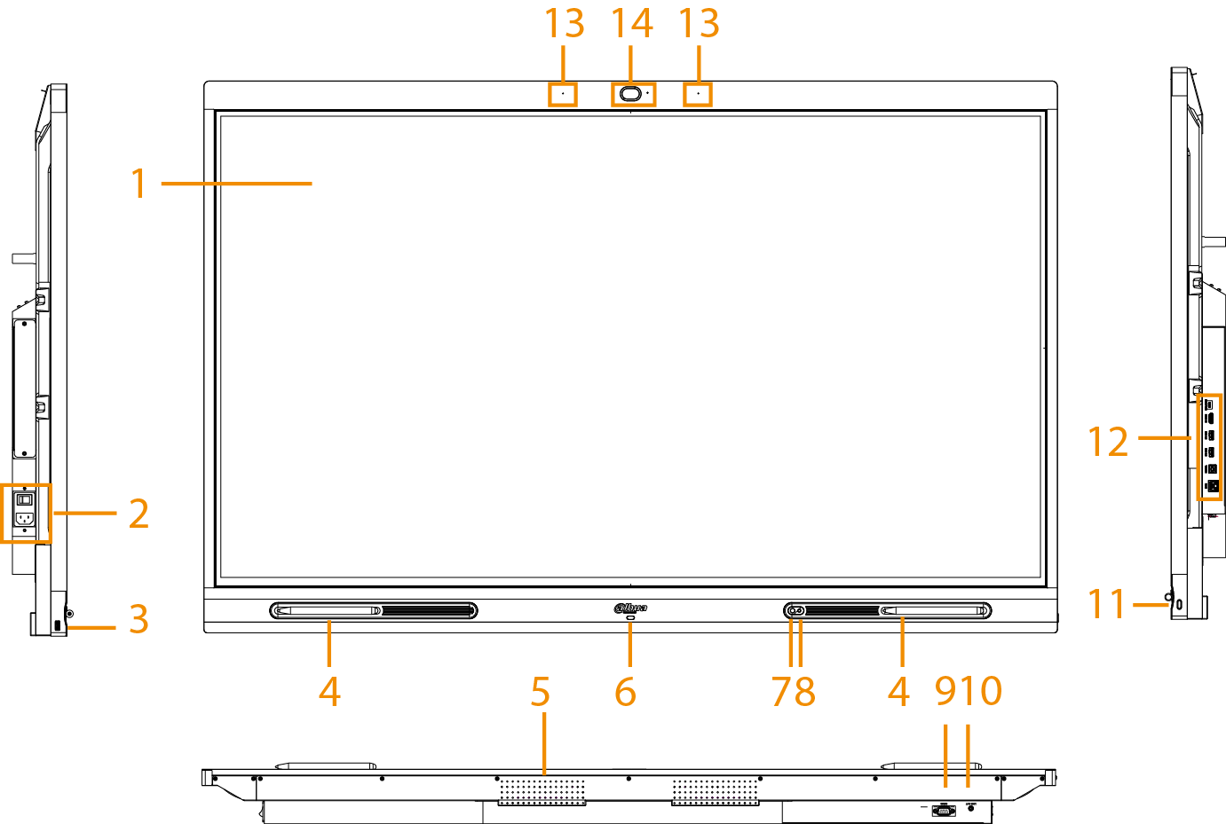
Rysunek ‎1–2 Wygląd (seria 65/75/86 cali)
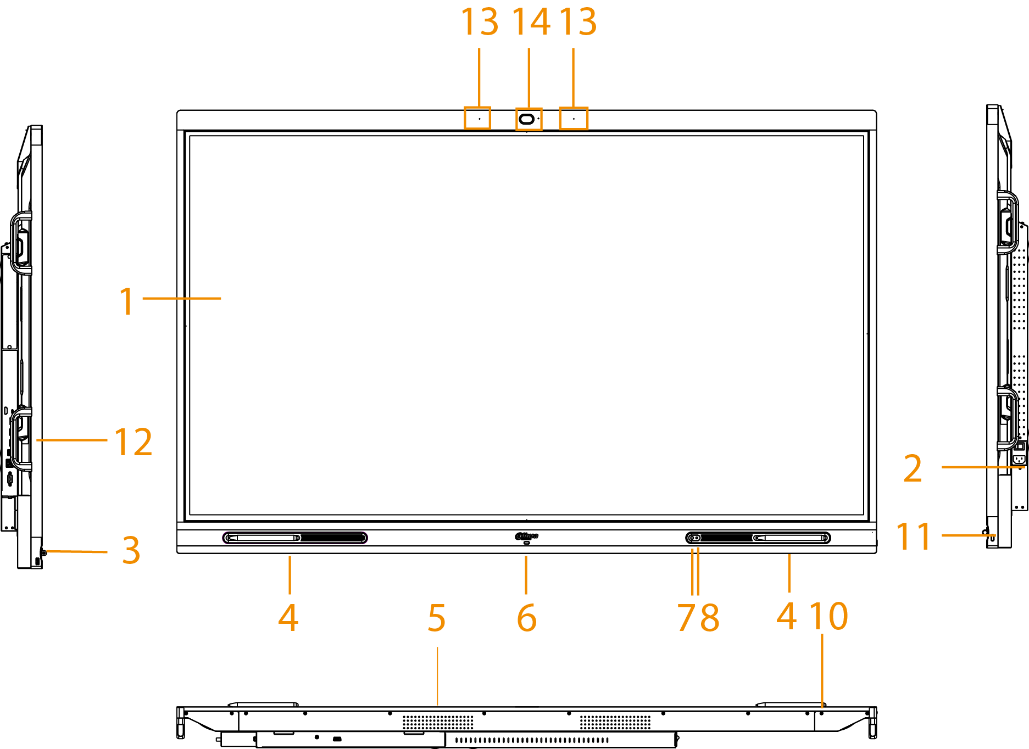
Tabela ‎1–2 Opis wyglądu
Nr | Opis
1 | LCD.
2 | Wejście zasilania. Wejścia zasilania 100-240 VAC.  Po podłączeniu do zasilania naciśnij przełącznik kołyskowy, aby włączyć tablicę.
3 | Złącze USB 3.0.
4 | Magnetyczna powierzchnia do mocowania rysika.
5 | Głośnik. Odtwarza dźwięk multimedialny.
6 | Lampka wskaźnika. Dioda świeci się na czerwono, gdy tablica jest w trybie gotowości, a na niebiesko, gdy jest normalnie używana.
7 | Czujnik światła. Urządzenie rozpoznaje jasność otoczenia za pomocą czujnika światła i automatycznie dostosowuje do niej jasność podświetlenia.
8 | Czujnik podczerwieni (IR). Odbiera sygnały z pilota.
9 | Złącze RS-232. Przesyła dane między urządzeniami. Złącze RS-232 umożliwia podłączenie do centralnych urządzeń sterujących.
10 | LINE OUT. Złącze wyjściowe audio, które łączy się ze słuchawkami lub głośnikiem.
11 | Przycisk zasilania.  - Naciśnij przycisk, aby włączyć lub wyłączyć ekran.  - Naciśnij i przytrzymaj przycisk przez 5 sekund, aby włączyć lub wyłączyć tablicę.  - Gdy blokada dotyku jest włączona, naciśnij przycisk zasilania 3 razy, aby odblokować blokadę dotyku.
12 | Złącza panelu bocznego. Szczegółowe informacje na ten temat zawiera  tabela 1-3.
13 | Mikrofony. Odbierają dźwięk na żywo.
14 | Wbudowana kamera HD.

Wymiary

Wymiary (55 cali)
Rysunek ‎1–3 Wymiary (mm [cale])
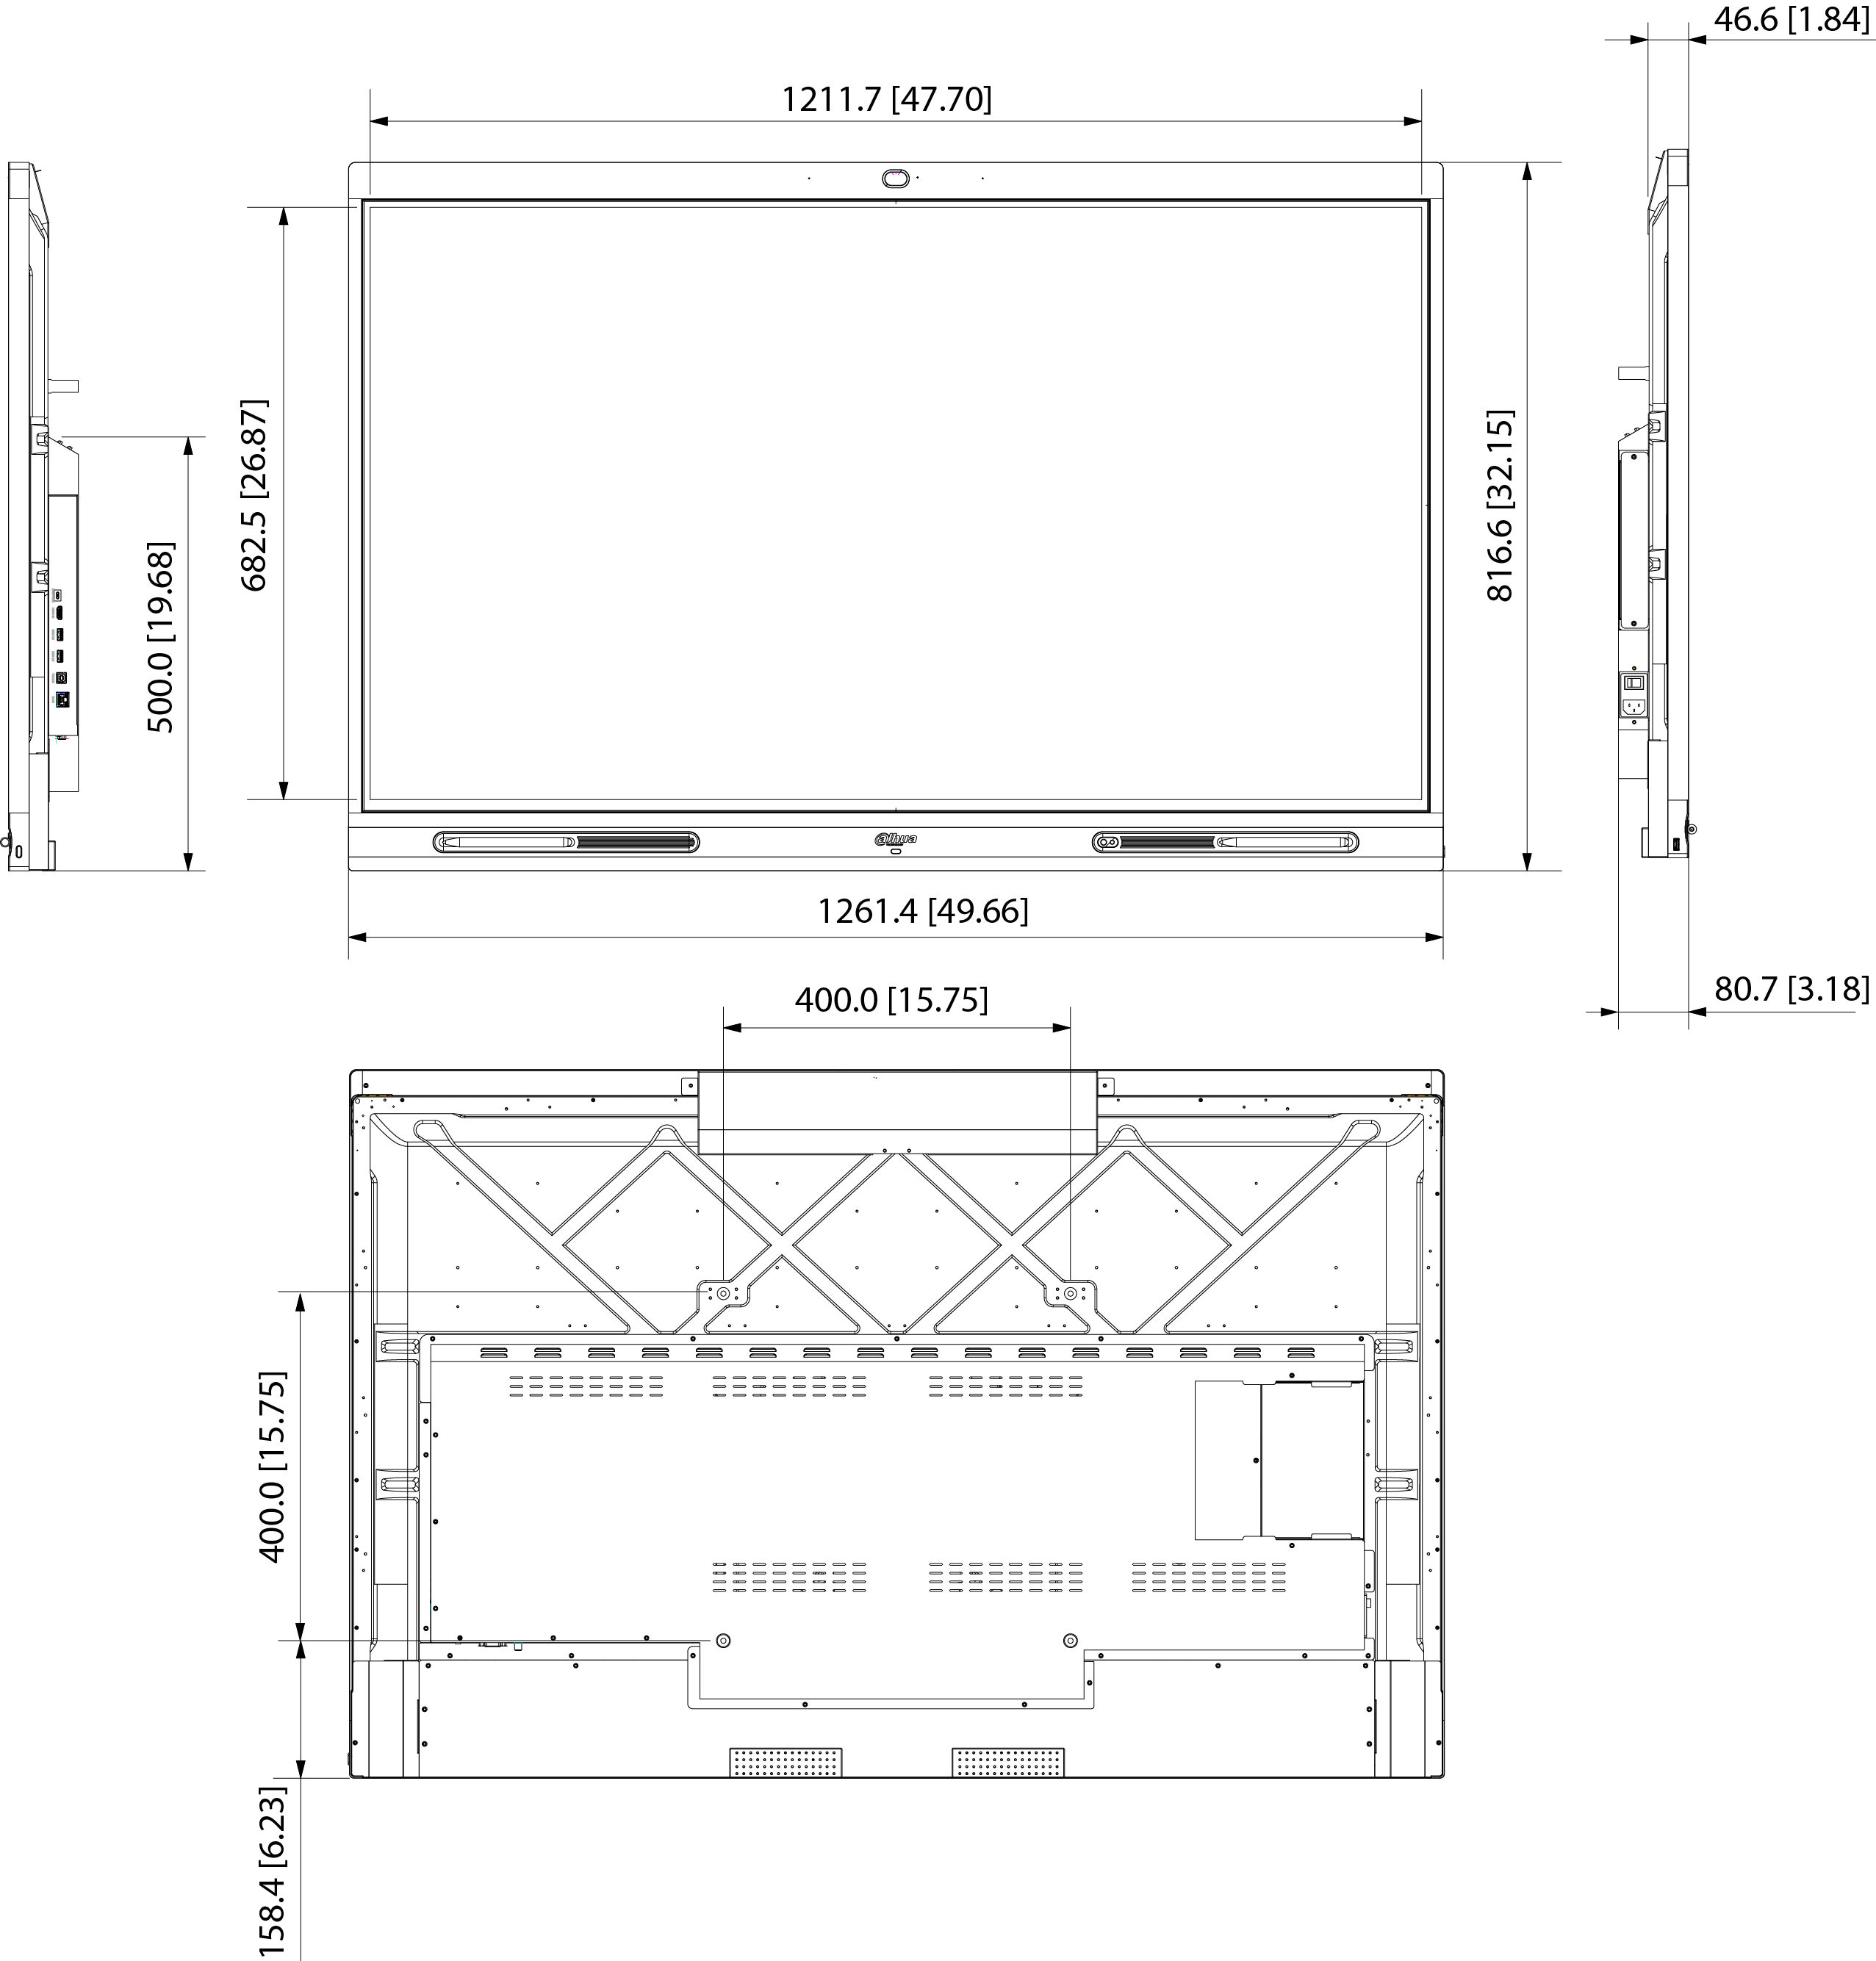
Rozstaw VESA: 400 mm × 400 mm (15,75'' × 15,75'').

Wymiary (65 cali)
Rysunek ‎1–4 Wymiary (mm [cale])
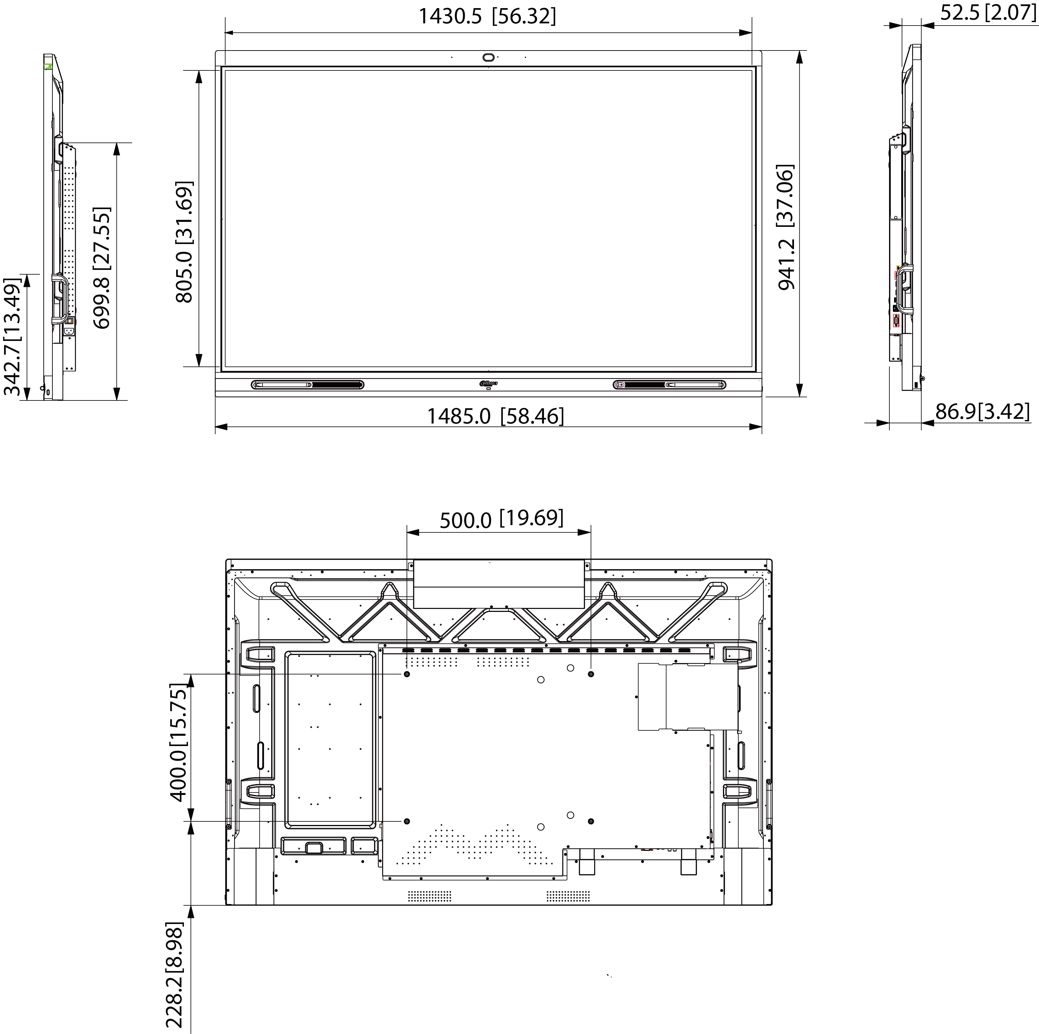
Rozstaw VESA: 500 mm × 400 mm (19,69'' × 15,75'').

Wymiary (75 cali)
Rysunek ‎1–5 Wymiary (mm [cale])
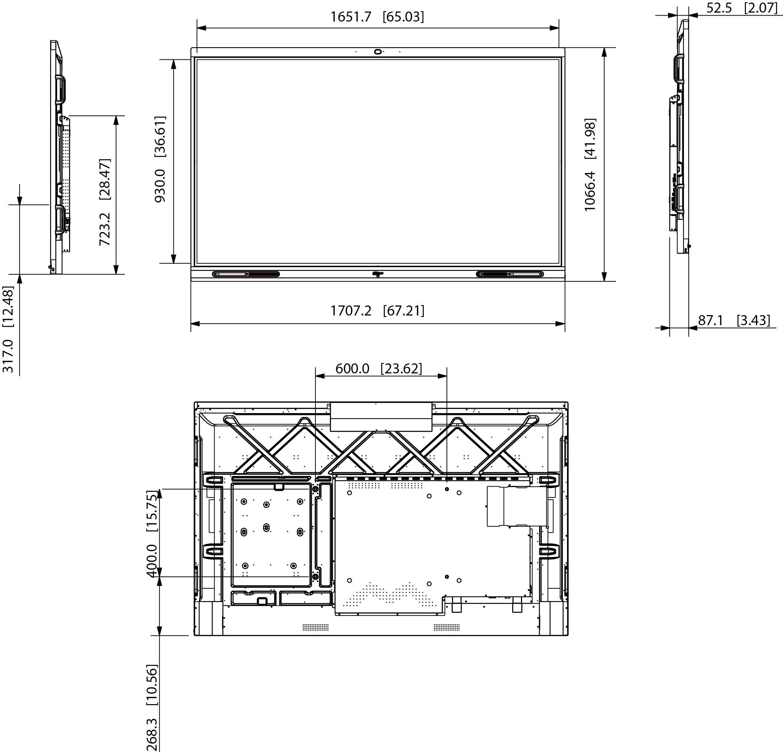
Rozstaw VESA: 600 mm × 400 mm (23.62'' × 15.75'').

Wymiary (86 cali)
Rysunek ‎1–6 Wymiary (mm [cale])
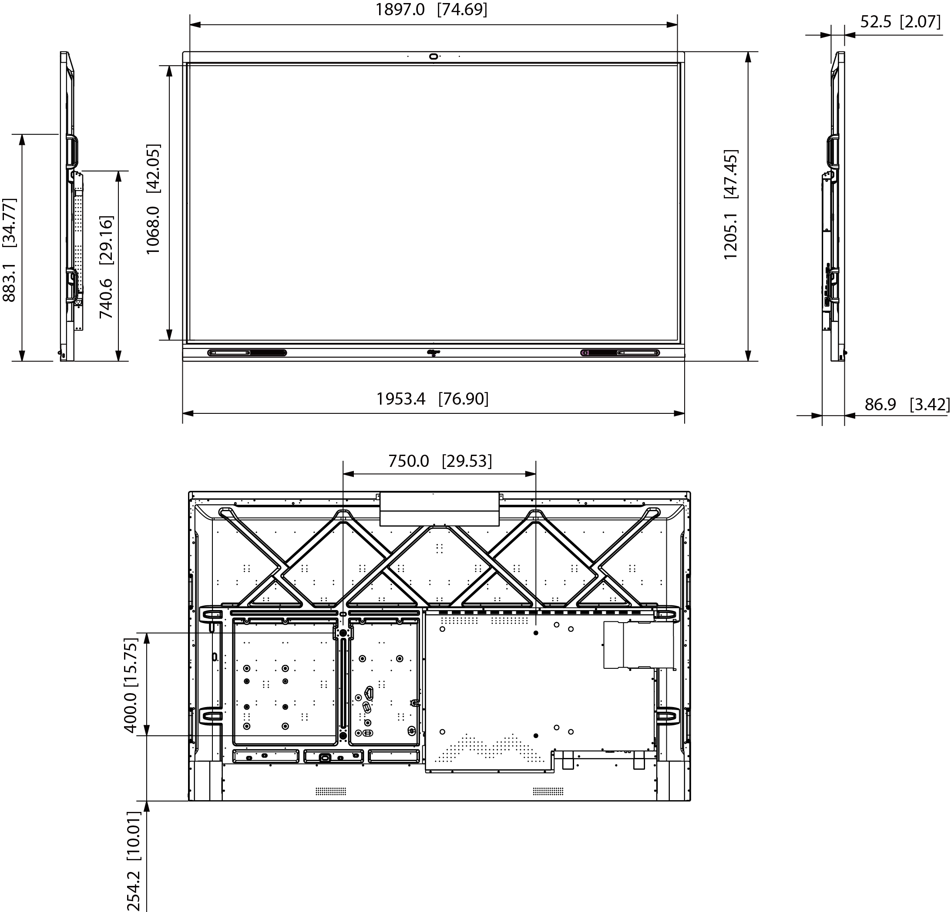
Rozstaw VESA: 750 mm × 400 mm (29,53'' × 15,75'').

Złącza
Rysunek ‎1–7 Złącza (55 cali)
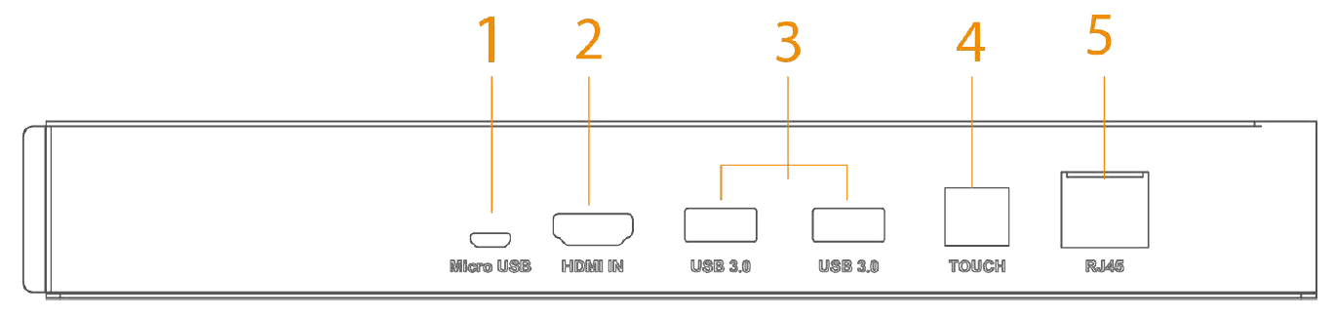
Rysunek ‎1–8 Złącza (65/75/86 cali)
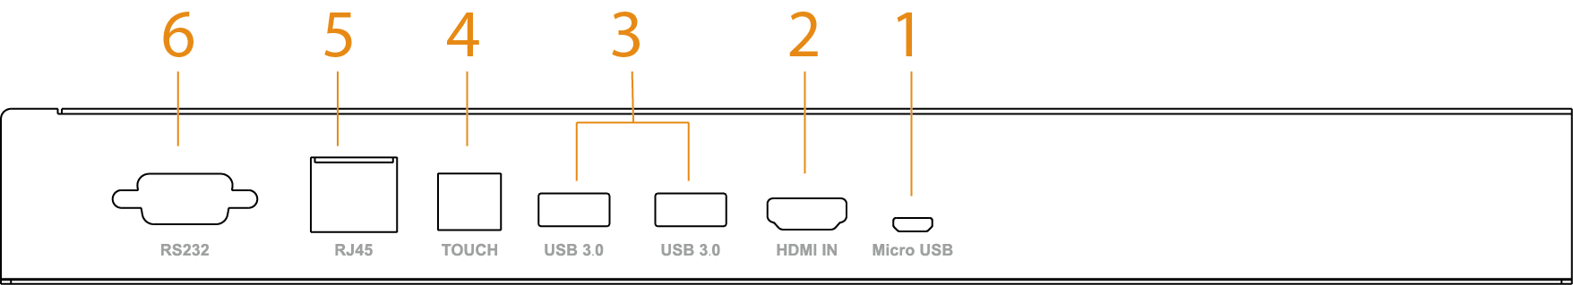
Tabela ‎1–3 Opis złącz
Nr | Nazwa | Opis
1 | Micro USB | Służy do debugowania systemu Android.
2 | HDMI IN | Złącze wejściowe sygnału audio i wideo HD. Umożliwia podłączenie do komputera, dekodera i innych urządzeń wideo z gniazdami wyjściowymi HDMI.
3 | USB 3.0 | Umożliwia podłączenie do urządzeń USB, takich jak przenośny dysk twardy, pamięć flash USB, klawiatura USB i mysz USB. Są one dostępne zarówno z poziomu wbudowanego systemu Android, jak i opcjonalnego modułu komputerowego OPS.
4 | Dotykowy | Przekazuje sygnały dotykowe.  Złącze to jest używane razem z portem HDMI, aby umożliwić sterowanie komputerem za pomocą operacji dotykowych na tablicy.
5 | Złącze RJ-45 | Złącze sieciowe 1000 Mb/s. Podłącza się do kabla sieciowego w celu uzyskania dostępu do sieci.
6 | Złącze RS-232 | Przesyła dane między urządzeniami. Złącze RS-232 umożliwia podłączenie do centralnych urządzeń sterujących.

Włączanie lub wyłączanie ekranu

Włączanie ekranu
Wymagania wstępne
- Przed uruchomieniem tablicy należy sprawdzić, czy napięcie wejściowe jest prawidłowe w stosunku do wymagań zasilania.
- Aby zapewnić stabilną pracę tablicy i urządzeń zewnętrznych podłączonych do tablicy oraz wydłużyć okres eksploatacji, należy zapoznać się z krajowym standardem korzystania ze źródła zasilania o stabilnym napięciu z mniejszą ilością zakłóceń związanych z tętnieniami.
Procedura
Krok 1: Podłącz kabel zasilający.
Krok 2: Włącz przełącznik kołyskowy na panelu tylnym.
Krok 3: Naciśnij przycisk zasilania na prawym panelu, aby włączyć ekran.
Po uruchomieniu tablica domyślnie wyświetla ekran główny.
Rysunek ‎2–1 Ekran główny
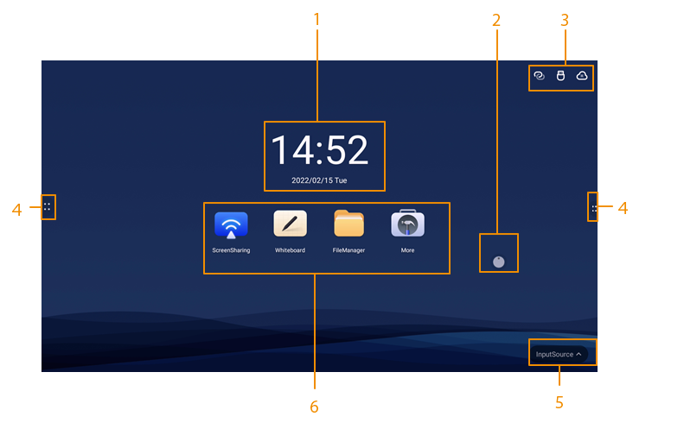
Tabela ‎2–1 Opis ekranu głównego
Nr | Opis
1 | Wyświetla datę, godzinę i dzień tygodnia.
2 | Kompas. Naciśnij tę ikonę, aby szybko skorzystać z takich funkcji, jak tablica elektroniczna, adnotacje i zarządzanie plikami. Aby uzyskać szczegółowe informacje, patrz „3.1.2 Wyświetlanie menu kompasu”.
3 | Pasek stanu urządzenia. Wyświetla różne informacje o stanie. Naciśnij każdą ikonę, aby wyświetlić szczegółowe informacje.
４ | Naciśnij , aby wyświetlić pasek nawigacyjny, szczegółowe informacje, patrz „‎3.1.1 Wyświetlanie paska nawigacyjnego”.
5 | Sygnał wejściowy. Obsługuje HDMI i Windows.
6 | Obszar funkcji. Naciśnij ikonę funkcji, aby przejść do odpowiedniego ekranu operacyjnego.  W przypadku aplikacji innej firmy możesz nacisnąć i przytrzymać odpowiednią ikonę, aby ją odinstalować. Aplikacji dostarczonych z systemem nie można odinstalować w ten sposób.

Wyłączanie ekranu
Gdy ekran jest włączony, naciśnij raz przycisk zasilania, aby go wyłączyć.
Aby wybudzić tablicę, można:
- Ponownie nacisnąć przycisk zasilania.
- Dotknąć ekranu.
W systemie Windows, jeśli ustawiono hasło blokady ekranu, aby wybudzić tablicę, trzeba wprowadzić odpowiednie hasło.

Podstawowe operacje
Tablica może pełnić funkcję tablicy komputerowej, lub elektronicznej. W tym rozdziale przedstawiono podstawowe działania tych funkcji. Do interakcji z ekranem zalecamy używanie rysika. Szczegółowe informacje na temat sterowania dotykowego zawiera „Dodatek 1 Obsługa dotykowa”.

Szybkie operacje
Do szybkiego korzystania z podstawowych funkcji można użyć paska nawigacyjnego lub kompasu.

Wyświetlanie paska nawigacyjnego
Naciśnij lewą i prawą stronę ekranu głównego, aby wyświetlić pasek nawigacyjny.
Rysunek ‎3–1 Pasek nawigacyjny
Tabela ‎3–1 Opis paska nawigacyjnego
Ikona | Opis
 | Wyświetlanie lub ukrywanie paska nawigacyjnego.
 | Powrót do poprzedniego ekranu.
 | Powrót do ekranu głównego.
 | Naciśnij tę ikonę, aby wyświetlić narzędzia wspólne, takie jak adnotacje, udostępnianie ekranu i aparat fotograficzny. Aby uzyskać szczegółowe informacje, patrz „3.1.3 Narzędzia wspólne”.
 | Wyświetla aplikacje, które są uruchomione w tle. Aplikacje działające w tle można zamykać pojedynczo lub grupowo.

Wyświetlanie menu kompasu
Naciśnij na ekranie głównym, aby wyświetlić menu kompasu. Aby uzyskać szczegółowe informacje, patrz „3.5.2 Konfigurowanie ustawień ogólnych”.
Rysunek ‎3–2 Kompas
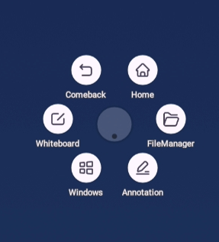
Tabela ‎3–2 Opis menu kompasu
Ikona | Opis
 | Powrót do ekranu głównego.
 | Powrót do poprzedniego ekranu.
 | Przejdź do ekranu tablicy elektronicznej. Aby uzyskać szczegółowe informacje, patrz „3.2 Tablica elektroniczna”.
 | Po włożeniu modułu komputerowego naciśnij tę ikonę, aby przełączyć się na system Windows.
Włącz tryb adnotacji.
- Naciśnij , aby wybrać typ pióra i rozmiar pędzla.
- Naciśnij , aby wyczyścić zawartość.
- Naciśnij , aby wyczyścić niepotrzebną zawartość.
- Naciśnij , zakreśl niepotrzebną zawartość, a następnie usuń wybraną zawartość.
- Naciśnij , aby wyczyścić całą zawartość ekranu.
- Naciśnij Zapisz (Save), a następnie wybierz ścieżkę do zapisania swoich adnotacji.
- Naciśnij Zakończ (Exit), aby opuścić ekran adnotacji.
 | Zarządzanie plikami.
Rysunek ‎3–3 Adnotacje

Narzędzia wspólne
Krok 1: Naciśnij lewą i prawą stronę ekranu głównego, aby wyświetlić pasek nawigacyjny.
Krok 2: Naciśnij , aby wyświetlić narzędzia wspólne.
Rysunek ‎3–4 Narzędzia wspólne
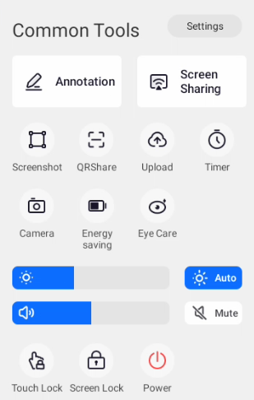
Tabela ‎3–3 Opis narzędzi wspólnych
Funkcja | Opis
Ustawienia | Przejdź do strony Ustawienia (Settings). Aby uzyskać szczegółowe informacje, patrz „3.5 Ustawienia systemu”.
Adnotacja | Włącz tryb adnotacji.  - Naciśnij , aby wybrać typ pióra i rozmiar pędzla.  - Naciśnij , aby wyczyścić zawartość.  - Naciśnij , aby wyczyścić niepotrzebną zawartość.  - Naciśnij , zakreśl niepotrzebną zawartość, a następnie usuń wybraną zawartość.  - Naciśnij , aby wyczyścić całą zawartość ekranu.  - Naciśnij Zapisz (Save), a następnie wybierz ścieżkę do zapisania swoich adnotacji.  - Naciśnij Zakończ (Exit), aby opuścić ekran adnotacji.
Udostępnianie ekranu | Naciśnij tę ikonę, aby skorzystać z funkcji bezprzewodowego udostępniania ekranu. Treść na tablicy możesz przesyłać za pomocą komputera lub telefonu komórkowego. Aby uzyskać szczegółowe informacje, patrz  „3.4 Udostępnianie ekranu”.
Zrzut ekranu | Naciśnij tę ikonę, a następnie domyślnie zaznaczony zostanie obszar środkowy. Aby dostosować rozmiar obszaru, możesz przeciągnąć cztery rogi kwadratu.  - Naciśnij , a następnie jednym naciśnięciem możesz zaimportować zrzut ekranu na tablicę  - Naciśnij , aby przechwycić cały ekran.  - Naciśnij , aby anulować zrzut ekranu.  - Naciśnij , a następnie zrzut ekranu o nazwie rok – miesiąc – dzień – godzina – minuta – sekunda. png zostanie zapisany w folderze zrzutów ekranu.
Udostępnianie kodem QR | Naciśnij tę ikonę, a następnie wybierz pliki, które chcesz udostępnić. Możesz wybierać różne typy plików, ale nie możesz wybierać folderów. Rozmiar pojedynczego pliku nie może przekraczać 200 MB. Naciśnij OK, aby skompresować 2 lub więcej plików do pliku zip w celu przesłania. Po wygenerowaniu kodu QR możesz zeskanować kod QR, aby pobrać plik, lub nacisnąć Kontynuuj, aby wybrać (Continue to Select), aby powrócić do ekranu wyboru plików w celu wybrania kolejnych plików pod tym kodem QR.  Obsługa szyfrowania kodów QR. Jeśli tablica jest podłączona do sieci WAN, funkcja udostępniania QR będzie automatycznie korzystać z sieci WAN. Jeśli tablica nie jest podłączona do sieci WAN, funkcja udostępniania QR automatycznie przełączy się na sieć LAN.  - Tryb LAN: Wyświetla nazwę i hasło punktu dostępowego tablicy. Po nawiązaniu połączenia z punktem dostępowym użyj aplikacji aparatu lub przeglądarki w telefonie komórkowym, aby zeskanować kod. Jeśli szyfrowanie jest włączone, po zeskanowaniu kodu musisz wprowadzić hasło weryfikacyjne, a po pomyślnym zakończeniu weryfikacji zostanie wyświetlony ekran pobierania.  - Tryb WAN: Nie wyświetla nazwy i hasła punktu dostępowego tablicy. Jeśli szyfrowanie jest włączone, po zeskanowaniu kodu musisz wprowadzić hasło weryfikacyjne za pomocą aplikacji aparatu lub przeglądarki w telefonie komórkowym, a po pomyślnej weryfikacji zostanie wyświetlony ekran pobierania.  - Udostępnianie plików wiąże się z ryzykiem wycieku danych. Zapewnij bezpieczeństwo kodu QR.  - Jeśli wybrane pliki mają taką samą nazwę, nie można wygenerować kodu QR.
Prześlij | - Po naciśnięciu tej ikony naciśnij REJESTRUJ (REGISTER), aby zarejestrować się na platformie zarządzania w chmurze. Wprowadź adres serwera lub nazwę domeny, a następnie naciśnij Rejestruj (Register). Możesz włączyć lub wyłączyć rejestrację na platformie zarządzania w chmurze (tablica zostanie zarejestrowana na platformie zarządzania w chmurze po włączeniu tej funkcji).  - Po zarejestrowaniu się na platformie zarządzania w chmurze można przesyłać pliki na tablicę do platformy w chmurze w celu ich zapisania i zarządzania nimi. Możesz przesyłać różne typy plików, ale nie możesz przesyłać folderów.  Pliki są skompresowane do postaci plików zip. Naciśnij Prześlij (Upload), a wtedy zostanie wyświetlona lista spotkań z danego dnia oraz z dwóch poprzednich dni. Domyślnie jest to spotkanie w punkcie czasowym przesyłania danych. Jeśli w tym punkcie czasowym nie ma spotkania, domyślnie jest to najbliższe spotkanie przed tym punktem czasowym.
Zegar | Naciśnij tę ikonę, a wtedy wyświetlony zostanie ekran ustawień czasu. Zegar można uruchomić i wstrzymać, ustawić pełnoekranowe wyświetlanie informacji o zegarze oraz zresetować (reset jest dostępny tylko wtedy, gdy zegar jest wstrzymany i zostanie zresetowany do stanu początkowego 00:00:00).
Kamera | Naciśnij tę ikonę, aby zrobić zdjęcie.  - Wbudowana kamera obsługuje funkcję lustrzanego odbicia.  - Obsługuje ustawienia odliczania, w tym: wyłączone, 3 s (domyślnie),  5 s i 10 s.  - Naciśnij Importuj na tablicę (Import Whiteboard), a wtedy jednym naciśnięciem możesz zaimportować zrzut ekranu na tablicę.  - Naciśnij , aby zapisać obraz w lokalnym folderze domyślnym. Domyślnie obraz ma nazwę rok-miesiąc-dzień-godzina-minuta-sekunda.png.  - Obsługuje udostępnianie QR.
Energooszczędność | Gdy ta funkcja jest włączona, podświetlenie jest ustawione na niższą wartość. Jasność podświetlenia można regulować ręcznie lub automatycznie.
Ochrona wzroku | Włączanie lub wyłączanie funkcji ochrony wzroku.  Po włączeniu tej funkcji tablica zmniejszy natężenie światła niebieskiego i przełączy ekran w tryb ochrony oczu.
Jasność | Przesuń suwak, aby wyregulować jasność podświetlenia. Możesz nacisnąć Automatycznie (Auto), aby włączyć funkcję automatycznej regulacji. Tablica może automatycznie regulować jasność w zależności od otoczenia. Aby uzyskać szczegółowe informacje, patrz „3.5.2 Konfigurowanie ustawień ogólnych”.
Głośność | Przesuń suwak, aby wyregulować głośność. Naciśnij , aby włączyć wyciszenie.
Blokada dotykowa | Naciśnij tę ikonę , aby wyłączyć sterowanie dotykowe ekranem. Naciśnij przycisk zasilania 3 razy, aby odblokować blokadę dotyku.
Blokada ekranu | Naciśnij tę ikonę, aby zablokować ekran.
Zasilanie | Naciśnij tę ikonę, aby wyłączyć, ponownie uruchomić tablicę lub zamknąć system Windows.

Tablica elektroniczna
Naciśnij ikonę Tablica (Whiteboard) na ekranie głównym, aby otworzyć oprogramowanie do obsługi tablicy. Na ekranie można pisać lub rysować obrazki.
Rysunek ‎3–5 Tablica elektroniczna
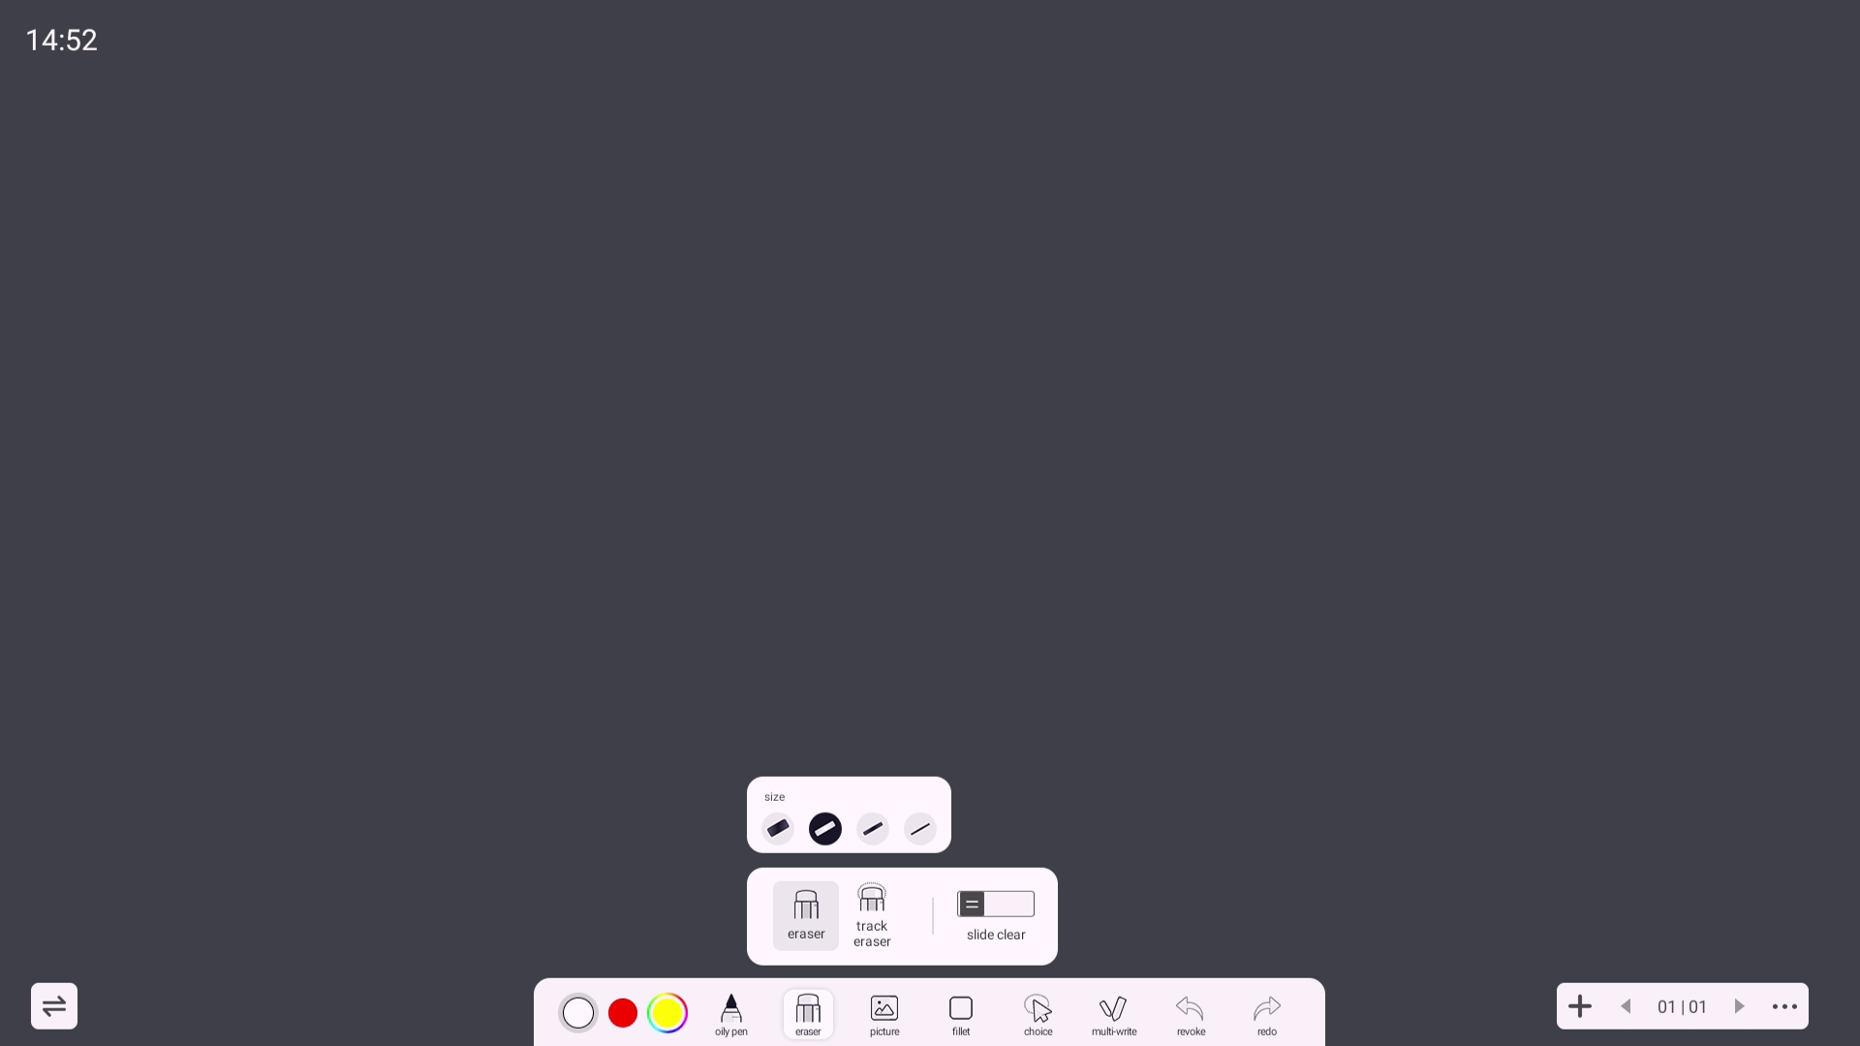
Tabela ‎3–4 Opis ikon tablicy
Ikona | Opis
 | Dostosuj położenie paska narzędzi tablicy.
 | Wybierz lub dostosuj kolor pióra.
 | Wybierz typ pióra i rozmiar pędzla.
Usuń zawartość.
- Naciśnij , aby wyczyścić niepotrzebną zawartość.
- Naciśnij , zakreśl niepotrzebną zawartość, a następnie usuń wybraną zawartość.
- Naciśnij , aby wyczyścić całą zawartość ekranu.
Naciśnij tę ikonę, a wtedy możesz wstawiać obrazy w formacie .bmp, .png, .jpg lub .jpeg. Łącznie można wstawić do
10 obrazów.
 | Wybierz kształt wykresu, który chcesz narysować.
 | Wybierz zawartość na ekranie, aby ją powiększyć, pomniejszyć, przesunąć lub obrócić.
Przełączanie między trybem powiększania a trybem wielokrotnego zapisu.
- Tryb powiększenia: Obsługuje tylko zapis jednopunktowy. Możesz powiększać i pomniejszać obszar roboczy.
- Tryb wielokrotnego zapisu: Umożliwia jednoczesne pisanie dwoma piórami. Nie można powiększać i pomniejszać obszaru roboczego.
 | Cofnij poprzednie działanie. Można cofnąć do 20 działań.
Ponownie wykonaj czynność, która została cofnięta. Można przywrócić do
20 działań.
 | Dodaj stronę tablicy.
 | Naciśnij , aby wyświetlić podgląd listy zapisanych plików. Naciśnij plik, który chcesz edytować. Po utworzeniu kilku plików naciśnij lub , aby przejść do poprzedniego i następnego pliku. Można przeglądać miniaturki przełączanych stron.
Naciśnij tę ikonę, a wtedy możesz wykonać następujące operacje.
- Nowe: Utwórz nowy plik tablicy. Pamiętaj, aby przed utworzeniem nowego pliku zapisać jego treść, w przeciwnym razie utracisz wszystkie zmiany.
- Otwórz: Otwórz zapisany plik. Można otworzyć tylko plik w formacie tablicy. Po naciśnięciu Otwórz (Open) system przejdzie do kolumny Plik tablicy na ekranie zarządzania plikami.
- Zmień tapetę: Można użyć lokalnego szablonu tła lub szablonu własnego.
Szablon niestandardowy: Obsługiwane są tylko obrazy w formatach bmp, png, jpg i jpeg. Rozmiar obrazu jest ograniczony do 5 MB. Zalecane proporcje obrazu to 16:9.
- Zapisz: Zapisz plik. Domyślną nazwą pliku jest rok-miesiąc-dzień-godzina-minuta-sekunda. Nazwę pliku można dostosować do własnych potrzeb. Pliki mogą mieć format wbh (format pliku źródłowego), pdf i png. Domyślnie używany jest format pliku źródłowego.
- Zapisz jako: Zapisz jako nowy plik. Domyślną nazwą pliku jest rok-miesiąc-dzień-godzina-minuta-sekunda. Pliki mogą mieć format wbh (format pliku źródłowego), pdf i png. Domyślnie używany jest format pliku źródłowego.
- Udostępnianie kodem QR: Pobranie zapisanego pliku tablicy. Szczegółowe informacje na ten temat zawiera tabela 3-3.
- Zamknij: Zakończ pracę z aplikacją tablicy.
Pamiętaj, aby przed zakończeniem pracy zapisać wprowadzone modyfikacje, w przeciwnym razie wszystkie zmiany zostaną utracone.

Zarządzanie plikami
Zarządzaj plikami lokalnymi i plikami na dysku USB.
Naciśnij ikonę Menedżer plików (FileManager) na ekranie głównym, aby wyświetlić pliki tablicy, obrazy, dokumenty i inne.
- Naciśnij i przytrzymaj plik lub folder, aby wybrać plik lub folder.
- Naciśnij dwukrotnie plik lub folder, aby go otworzyć.
Rysunek ‎3–6 Zarządzanie plikami
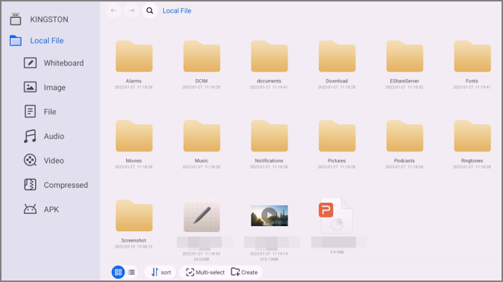
Tabela ‎3–5 Ikony zarządzania plikami
Ikona | Opis
/ | Wyświetl plik lokalny na poprzednim lub następnym ekranie.
 | Wprowadź nazwy plików do wyszukania.
/ | Wyświetl pliki w formacie miniatur lub listy.
Sortuj | Sortuj pliki w porządku rosnącym lub malejącym według nazwy, rozmiaru i czasu.
Wielokrotny wybór | Możesz wybrać wiele plików lub wszystkie pliki.
Utwórz | Utwórz nowy folder.
Kopiuj | Wybierz plik lub folder, naciśnij Kopiuj (Copy) lub Wytnij (Cut), a następnie naciśnij Wklej (Paste), aby wkleić plik lub folder.
Wytnij
Wklej
Usuń | Usuń pliki lub foldery.
Zmiana nazwy | Zmień nazwy plików i folderów. Nie można zmienić rozszerzenia nazwy pliku.

Udostępnianie ekranu
Tablicą można zdalnie sterować za pomocą telefonu komórkowego, komputera lub tabletu, a następnie wyświetlać jej zawartość na ekranie tablicy.
Tablica oraz telefon komórkowy, komputer i tablet są podłączone do tej samej sieci LAN. Szczegółowe informacje na temat połączenia sieciowego można znaleźć w punkcie „3.5.1 Konfiguracja połączenia sieciowego”.
Na ekranie głównym naciśnij ikonę Udostępnianie ekranu (ScreenSharing), a następnie postępuj zgodnie z instrukcjami wyświetlanymi na ekranie, aby zakończyć ustawienia.
Rysunek ‎3–7 Udostępnianie ekranu
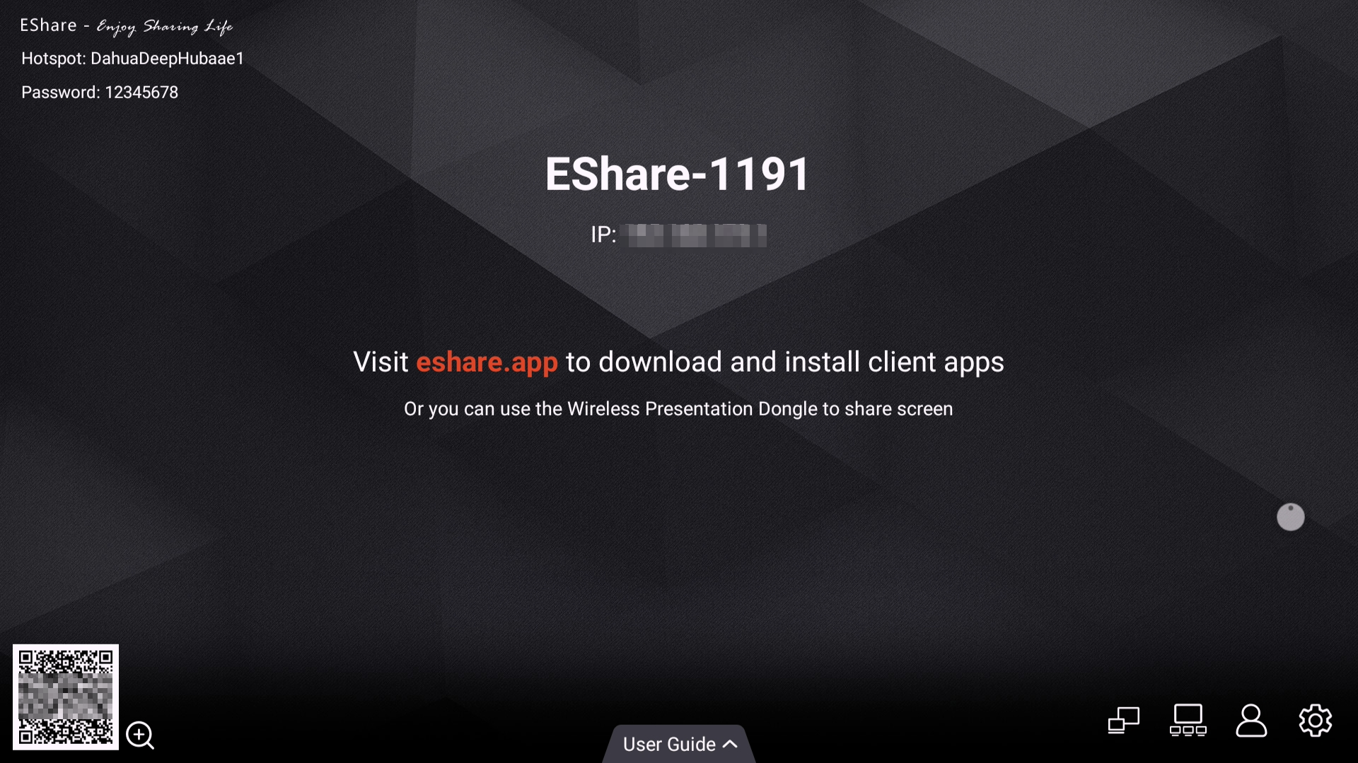
Po połączeniu aplikacji klienckiej z tablicą możesz:
- Udostępniać obrazy, pliki audio i wideo oraz dokumenty na tablicy.
- Udostępniać ekran na tablicy. Na tablicy można jednocześnie udostępniać ekrany z wielu urządzeń z zainstalowaną aplikacją kliencką.
- Do zdalnego sterowania tablicą użyj urządzenia z zainstalowaną aplikacją kliencką.
Szczegółowe informacje na ten temat można znaleźć w podręczniku użytkownika aplikacji klienckiej.

Ustawienia systemu
Skonfiguruj ustawienia sieciowe, ogólne i zaawansowane oraz inne ustawienia systemowe.

Konfigurowanie połączenia sieciowego
Na ekranie głównym naciśnij kolejno opcje Więcej > Ustawienia (More > Settings), aby skonfigurować ustawienia sieciowe.
W zależności od potrzeb możesz włączyć sieć bezprzewodową lub przewodową. Sieć bezprzewodowa i sieć przewodowa nie mogą być włączone jednocześnie. Sama tablica może również pełnić funkcję punktu dostępowego, umożliwiając współdzielenie połączenia sieciowego z innymi urządzeniami.
Rysunek ‎3–8 Sieć
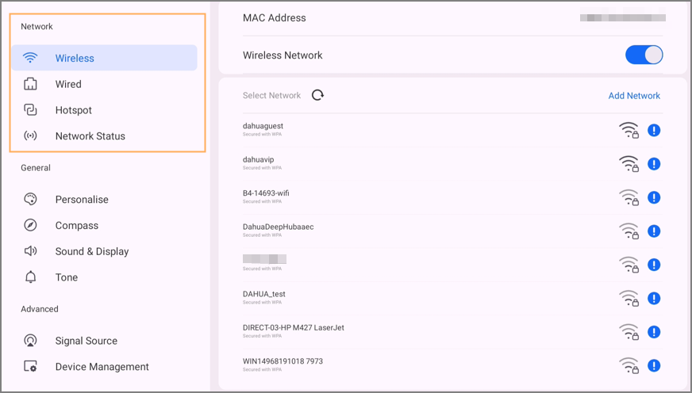
Tabela ‎3–6 Parametry sieci
Ustawienie | Opis
Bezprzewodowe | Włącz opcję Sieć bezprzewodowa (Wireless Network), a wtedy tablica może połączyć się z dostępną w okolicy siecią Wi-Fi. Aby dodać sieć bezprzewodową, naciśnij opcję Dodaj sieć (Add Network), wprowadź nazwę sieci SSID i hasło, a następnie skonfiguruj ustawienia zaawansowane zgodnie z potrzebami.  Zalecamy wybranie bezpiecznej metody uwierzytelniania w celu nawiązania połączenia z siecią bezprzewodową.
Połączenie przewodowe | Skonfiguruj parametry połączenia sieci przewodowej.  - Automatyczne uzyskiwanie adresu IP: Jeśli w sieci znajduje się serwer DHCP, możesz włączyć opcję Połączenie przewodowe (Wired), a wtedy tablica automatycznie otrzyma dynamiczny adres IP.  - Ręczne ustawianie adresu IP: Ręcznie ustaw adres IP, maskę podsieci, bramę domyślną i DNS dla tablicy.
Punkt dostępowy | Włącz Punkt dostępowy (Hotspot), skonfiguruj identyfikator SSID sieci, a następnie wprowadź hasło. Możesz wyświetlić nazwę punktu dostępowego, hasło punktu dostępowego, metodę szyfrowania, pasmo częstotliwości i inne informacje.
Stan sieci | Wyświetla takie informacje jak bieżący tryb połączenia sieciowego, adres IP, brama domyślna, maska podsieci i DNS.

Konfigurowanie ustawień ogólnych
Na ekranie głównym naciśnij kolejno opcje Więcej > Ustawienia (More > Settings), aby skonfigurować ustawienia ogólne.
Rysunek ‎3–9 Ustawienia ogólne
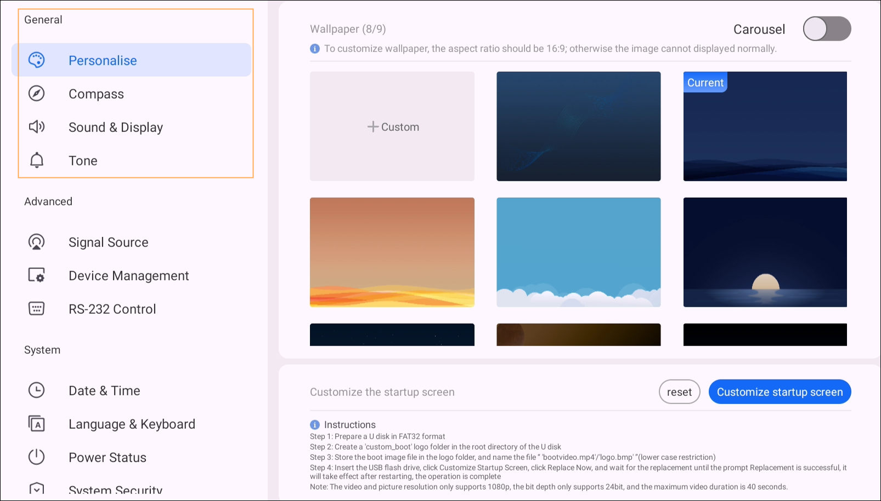
Tabela ‎3–7 Opis ustawień ogólnych
Ustawienie | Opis
Personalizuj | Ustaw obraz tła, a następnie włącz funkcję Karuzela (Carousel), aby kolejno odtwarzać wybrane obrazy tła i dostosować ekran startowy.  - W systemie domyślnie dostępnych jest 8 tapet.  - Możesz także dostosowywać i przesyłać tapety. Zalecane proporcje obrazu to 16:9.
Kompas | Wybierz lub dostosuj, kiedy kompas jest automatycznie ukrywany, oraz sposób jego ukrywania (małe kółko lub zniknięcie).  Po włączeniu kompasu naciśnij dwukrotnie dwoma palcami, aby go wyświetlić.
Dźwięk i wyświetlacz | - Wyreguluj poziom głośności. Jeśli poziom głośności wynosi 0, w lewym dolnym rogu ekranu zostanie wyświetlony znak wyciszenia.  - Efekty dźwiękowe: Do wyboru są opcje Standard, Muzyka (Music), Spotkanie (Meeting) i Teatr (Theater).  - Jasność można regulować ręcznie lub automatycznie.
Dzwonek | W systemie domyślnie dostępne są 4 dźwięki. Naciśnij Dodaj dźwięk (Add Audio), aby dodać zewnętrzny dźwięk. Możesz dodać maksymalnie 10 plików audio, a rozmiar każdego z nich musi być mniejszy niż 500 KB.

Konfigurowanie parametrów obrazu
Na ekranie głównym naciśnij kolejno opcje Więcej > Ustawienia (More > Settings), aby skonfigurować parametry zaawansowane.
Rysunek ‎3–10 Parametry zaawansowane
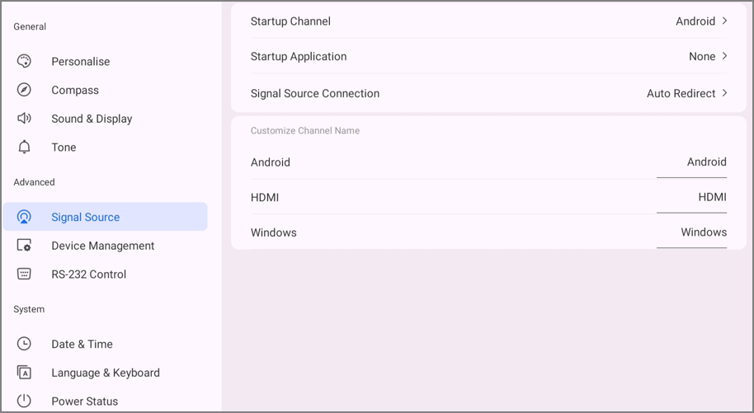
Tabela ‎3–8 Opis parametrów zaawansowanych
Ustawienie | Opis
Źródło sygnału | - Kanał startowy: Dostosuj kanały, które mają być włączane podczas uruchamiania.  - Aplikacja startowa: Wybierz dowolną aplikację znajdującą się na tablicy, która ma być otwierana przy każdym uruchomieniu systemu.  - Podłączenie źródła sygnału:  - Automatyczne przekierowanie: Połączenie ze źródłem sygnału i automatyczne przekierowanie na odpowiedni kanał.  - Okno wyskakujące: Po podłączeniu źródła sygnału pojawia się okno wyskakujące z pytaniem, czy przejść do podłączonego kanału źródłowego.  - Dostosuj nazwę kanału: Dostosuj nazwę kanału. Po zmodyfikowaniu nazwy synchronicznie zostanie zmieniona odpowiednia nazwa kanału w całym systemie.
Zarządzanie urządzeniami | Wyświetlanie informacji o kamerze, mikrofonie i głośniku.
Sterowanie RS-232 | Po włączeniu opcji Sterowanie RS-232 (RS-232 Control) podłącz tablicę do portu szeregowego RS-232, aby umożliwić transmisję danych między urządzeniami.

Konfigurowanie parametrów systemu
Na ekranie głównym naciśnij kolejno opcje Więcej > Ustawienia (More > Settings), aby skonfigurować parametry systemu.
Rysunek ‎3–11 Parametry systemu
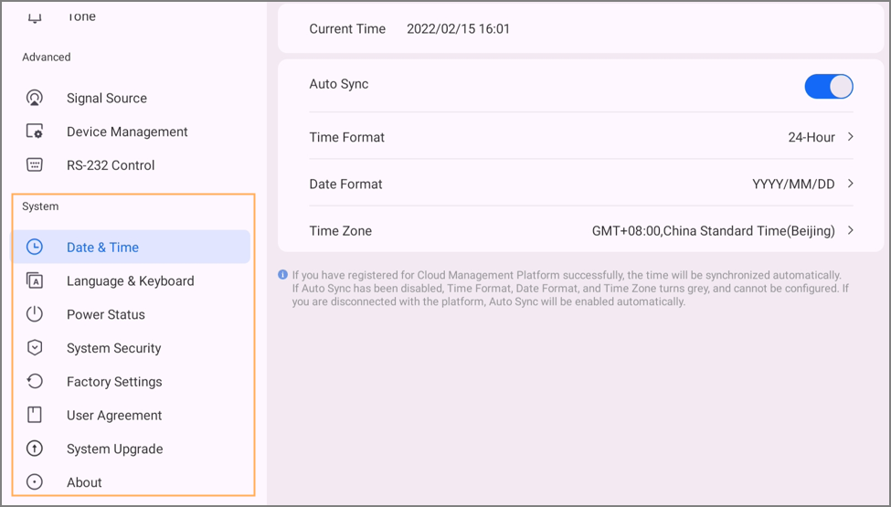
Tabela ‎3–9 Opis parametrów systemu
Ustawienie | Opis
Data i godzina | Ustaw datę i godzinę automatycznie lub ręcznie. Możesz skonfigurować format godziny, daty i strefy czasowej.  Przy włączonej opcji Synchronizacja automatyczna (Auto Sync) czas systemowy jest synchronizowany z czasem serwera. Gdy jest ona wyłączona, trzeba ręcznie ustawić datę i godzinę.
Język i klawiatura | Wybierz język systemu i metodę wprowadzania.
Stan zasilania | Ustaw funkcje uruchamiania i wyłączania tablicy.  - Opcje uruchamiania: Tryb gotowości z włączonym zasilaniem; tryb uruchamiania z włączonym zasilaniem.  - Wyłączanie ekranu: Oferuje funkcję stałego włączenia lub wyłączenia w przypadku braku działania po 1 min, 5 min i 10 min. Istnieje również możliwość indywidualnej konfiguracji w zakresie od 1 do 60 min.  - Zaplanowane włączanie/wyłączanie zasilania (maks. 10 planów): Naciśnij Dodaj plan (Add Plan), aby określić, kiedy system ma być automatycznie włączany i wyłączany. Naciśnij , aby usunąć dany plan.
Bezpieczeństwo systemu | - Kod dostępu: Po włączeniu opcji Kod dostępu (Passcode) można odblokować tablicę za pomocą hasła cyfrowego.  - Wzorzec: Po włączeniu opcji Wzorzec (Pattern) można odblokować tablicę rysując na niej wzorzec.  - Ekran blokady: Naciśnij Ekran blokady (Lock Screen), a następnie wybierz opcję blokady ekranu, w tym opcję braku działania po 1 min, 5 min i 10 min oraz konfigurację niestandardową.  - Blokada dotykowa: Po włączeniu blokady dotykowej nie można używać sterowania dotykowego na ekranie. Naciśnij przycisk zasilania 3 razy, aby odblokować blokadę dotyku.  - Uprawnienia USB: Przy wyłączonych uprawnieniach USB system nie wykrywa dostępu do urządzeń USB.  System nie obsługuje jednoczesnego stosowania hasła w postaci wzorca i hasła cyfrowego.
Ustawienia fabryczne | Naciśnij USTAWIENIA FABRYCZNE (FACTORY SETTINGS), a wszystkie zapisy operacji i zapisana zawartość zostaną usunięte. Tablica zostanie również przywrócona do ustawień fabrycznych.
Umowa z użytkownikiem | Zapoznaj się z polityką prywatności, umową licencyjną na oprogramowanie oraz umową open source.
Uaktualnienie systemu | Wyświetlanie bieżącej wersji systemu. Gdy tablica jest podłączona do sieci, naciśnij SPRAWDŹ DOSTĘPNOŚĆ AKTUALIZACJI (CHECK FOR UPDATES), aby sprawdzić, czy dostępna jest nowa wersja.
Informacje | Wyświetl adres MAC, numer seryjny urządzenia, nazwę urządzenia (można ją edytować), pamięć operacyjną, przestrzeń dyskową, rozdzielczość, wersję systemu, wersję systemu Android oraz wersję podstawowego zabezpieczenia.

Zamknij system
Po włączeniu tablicy naciśnij i przytrzymaj przycisk zasilania przez 5 s, a następnie system wyświetli zapytanie, czy wyłączyć tablicę. Naciśnij OK, aby wyłączyć tablicę.
Tablica zapewnia ochronę modułu komputerowego przed wyłączeniem zasilania. Po wyłączeniu tablicy moduł komputerowy wyłączy się chwilę później.

Aktualizacja systemu
System można aktualizować online lub przez USB.
Należy pamiętać, że przejście do niższej wersji spowoduje, że tablica stanie się podatna na ataki bezpieczeństwa.

Aktualizacja online
Po zarejestrowaniu tablicy na platformie zarządzania w chmurze platforma może wysłać do tablicy pakiet aktualizacji.
Wymagania wstępne
Upewnij się, czy tablica jest podłączona do sieci.
Procedura
Krok 1: Na ekranie głównym wybierz kolejno Więcej > Ustawienia > Aktualizacja systemu (More > Settings > System Upgrade).
Krok 2: Naciśnij SPRAWDŹ DOSTĘPNOŚĆ AKTUALIZACJI (CHECK FOR UPDATES).
Krok 3: Gdy system wykryje, że dostępna jest nowsza wersja, naciśnij Pobierz (Download), aby pobrać pakiet aktualizacji.
Krok 4: Po pobraniu pakietu rozpoczyna się automatyczna aktualizacja. Po aktualizacji tablica jest automatycznie uruchamiana ponownie.

Aktualizacja przez USB
Plik update.zip można przesłać do pamięci USB, a następnie użyć go do aktualizacji systemu.
Krok 1: Zapisz plik update.zip w katalogu głównym napędu flash USB.
Krok 2: Podłącz pamięć flash USB do portu USB tablicy.
Zaktualizuj system za pomocą pamięci flash USB w formacie FAT 32. W przeciwnym razie aktualizacja może się nie udać.
Krok 3: Naciśnij Uaktualnij (Upgrade).
Rozpoczyna się aktualizacja. Po aktualizacji tablica jest automatycznie uruchamiana ponownie.

Często zadawane pytania
- Tablica wyłącza się automatycznie.
- Sprawdź, czy została włączona funkcja uśpienia. Możesz skorzystać ze zwykłej procedury rozwiązywania problemów z komputerem.
- Sprawdź kanał źródła sygnału wejściowego. Jeśli nie ma sygnału, tablica wyłącza się automatycznie.
- Sprawdź, czy zasilanie jest stabilne.
- Lampka wskaźnika jest wyłączona.
- Sprawdź, czy zasilanie jest prawidłowe.
- Sprawdź, czy przełącznik kołyskowy tablicy jest włączony.
- Brak lub nieprawidłowe kolory.
Jeśli tablica jest podłączona do komputera, sprawdź, czy kabel VGA lub HDMI jest nieuszkodzony i prawidłowo podłączony.
- Obraz nie jest wyświetlany na pełnym ekranie lub część obrazu znajduje się poza ekranem.
- Sprawdź, czy rozdzielczość wynosi 16:9.
- Jeśli tablica jest podłączona do komputera, sprawdź, odłącz kabel VGA lub HDMI, a następnie podłącz go z powrotem.
- Tablica wyświetla obrazy, ale nie ma dźwięku.
- Regulacja głośności.
- Jeśli tablica jest podłączona do komputera, sprawdź, czy kabel audio jest prawidłowo podłączony.
- Reakcja na dotyk jest słaba, a odpowiednia lokalizacja nie jest dokładna.
- Pamiętaj, aby umieszczać pióro lub palec pionowo w stosunku do ekranu, pod kątem 90 stopni.
- Sprawdź, czy inne obiekty, takie jak papier lub rękaw, nie stykają się z ekranem.
- Sprawdź, czy rozdzielczość wynosi 16:9.
- Sterowanie dotykowe nie działa.
Jeśli tablica jest podłączona do komputera, sprawdź, czy kabel dotykowy jest prawidłowo podłączony.

Dodatek 1 Obsługa dotykowa
Do obsługi ekranu urządzenia możesz używać rysika lub bezpośrednio palców.
W tej części jako przykład posłużono się obsługą rysikiem.
Dodatek: Tabela 1-1 Obsługa dotykowa
Obsługa | Opis
Naciśnij | Naciśnij raz ekran rysikiem.
Naciśnij dwukrotnie | Naciśnij dwukrotnie ekran rysikiem (odstęp czasu między naciśnięciami wynosi około 0,5 s).
Menu kontekstowe | Przez 1 do 2 sekund lekko dotykaj ekranu rysikiem. Unieś rysik, gdy na ekranie pojawi się okrąg, a następnie zostanie wyświetlone menu kontekstowe.
Przeciągnij | Przytrzymaj ikonę, która ma zostać przeciągnięta za pomocą rysika, a następnie przesuń rysik do miejsca docelowego. Unieś rysik, aby upuścić element.
Przesuń | Przytrzymaj ekran (np. suwak używany w przeglądarce internetowej), który chcesz przesunąć za pomocą rysika, a następnie przesuń rysik w wybranym kierunku. Unieś rysik, aby zwolnić ekran.
Powiększenie | Użyj rysika, aby nacisnąć i przytrzymać okno (takie jak strony internetowe i obrazy), a następnie użyj drugiego rysika, aby przeciągnąć okno w celu powiększenia lub pomniejszenia.

Dodatek 2 Zalecenia dotyczące bezpieczeństwa cybernetycznego
Cyberbezpieczeństwo nie jest tylko modnym słowem. Ten problem dotyczy każdego urządzenia połączonego z Internetem. Internetowy monitoring wideo nie jest odporny na cyberzagrożenia, ale podjęcie elementarnych działań w celu ochrony i wzmocnienia zabezpieczeń sieci i urządzeń sieciowych zapewnia ich większą odporność na ataki. Poniższe porady i zalecenia firmy Dahua ułatwią utworzenie lepiej zabezpieczonego systemu ochrony.
Obowiązkowe działania, które należy podjąć w celu zabezpieczenia urządzeń sieciowych:
- Użycie silnych haseł
Konfigurując hasła, należy uwzględnić następujące zalecenia:
- Użyj co najmniej ośmiu znaków.
- Użyj znaków należących do co najmniej dwóch z następujących kategorii: wielkie i małe litery, cyfry i symbole.
- Nie używaj nazwy konta, nawet zapisanej wspak.
- Nie używaj sekwencji takich jak 123 lub abc.
- Nie używaj duplikatów znaków takich jak 111 lub aaa.
- Terminowe aktualizowanie oprogramowania układowego i klienckiego
- Zgodnie ze standardową procedurą branży technicznej zalecamy aktualizowanie oprogramowania układowego urządzeń, takich jak rejestratory NVR/DVR lub kamery internetowe, w celu uwzględnienia w systemie najnowszych poprawek zabezpieczeń i oprogramowania. Gdy urządzenie jest połączone z siecią publiczną, zalecane jest włączenie funkcji automatycznego sprawdzania dostępności aktualizacji (auto-check for updates), umożliwiającej uzyskanie w odpowiednim czasie informacji o aktualizacjach oprogramowania układowego wydanych przez producenta.
- Zalecamy pobranie i użycie najnowszej wersji oprogramowania klienckiego.
Zalecenia zapewniające lepszą ochronę urządzeń sieciowych:
- Stosuj ochronę fizyczną
Zalecamy fizyczną ochronę urządzeń, zwłaszcza magazynujących. Na przykład można umieścić urządzenie w specjalnej szafie w serwerowni oraz wdrożyć skuteczny system kontroli dostępu i zarządzania kluczami, zapobiegający fizycznemu dostępowi nieautoryzowanego personelu z zamiarem uszkodzenia sprzętu albo podłączenia akcesoriów wyposażonych na przykład w złącze USB lub złącze szeregowe.
- Zmieniaj hasła regularnie
Zalecamy regularną zmianę haseł w celu ograniczenia ryzyka odgadnięcia lub ujawnienia hasła.
- Niezwłocznie konfiguruj i aktualizuj informacje związane z resetowaniem haseł
Urządzenie obsługuje funkcję resetowania hasła. Należy niezwłocznie skonfigurować informacje związane z resetowaniem hasła, łącznie ze skrzynką pocztową użytkownika i pytaniami zabezpieczającymi. Jeżeli te informacje ulegną zmianie, należy niezwłocznie zaktualizować konfigurację. Podczas konfigurowania pytań zabezpieczających zalecane jest unikanie odpowiedzi, które można łatwo odgadnąć.
- Włącz funkcję blokowania konta
Funkcja blokowania konta jest domyślnie włączona (zalecane ustawienie) i gwarantuje ochronę konta. Jeżeli atakujący usiłuje zalogować się przy użyciu nieprawidłowego hasła wielokrotnie, konto i źródłowy adres IP zostaną zablokowane.
- Zmień domyślny port usługi HTTP i porty innych usług
Zalecamy zmianę domyślnego portu HTTP i portów innych usług na dowolne numery z zakresu 1024 – 65535 w celu ograniczenia ryzyka odgadnięcia używanych numerów portów przez osoby nieupoważnione.
- Włącz funkcję HTTPS
Zalecamy włączenie funkcji HTTPS umożliwiającej korzystanie z usług internetowych poprzez bezpieczny kanał komunikacyjny.
- Powiąż adres MAC
Zalecamy powiązanie adresów IP i MAC bramy z urządzeniem w celu ograniczenia ryzyka fałszowania pakietów ARP.
- Rozważnie przypisuj konta i uprawnienia
Zgodnie z wymaganiami związanymi z biznesem i zarządzaniem należy rozważnie dodawać użytkowników i przypisywać do nich minimalny zestaw uprawnień.
- Wyłącz zbędne usługi i wybierz tryby bezpieczne
Wyłącz usługi, które nie są używane, takie jak SNMP, SMTP lub UPnP, aby ograniczyć ryzyko.
Jeżeli jest to konieczne, zdecydowanie zalecane jest użycie trybów bezpiecznych, między innymi następujących usług:
- SNMP: Wybierz protokół SNMP v3 i skonfiguruj silne hasła szyfrowania i uwierzytelniania.
- SMTP: Wybierz zabezpieczenia TLS dostępu do serwera skrzynek pocztowych.
- FTP: Wybierz protokół SFTP i skonfiguruj silne hasła.
- Punkt dostępu (AP): Wybierz tryb szyfrowania WPA2-PSK i skonfiguruj silne hasła.
- Szyfrowana transmisja audio i wideo
Jeżeli Twoje dane audio i wideo są bardzo ważne lub poufne, zalecamy użycie funkcji szyfrowania transmisji w celu ograniczenia ryzyka kradzieży przesyłanych danych audio i wideo.
Uwaga: szyfrowanie powoduje zmniejszenie efektywności transmisji.
- Inspekcja zabezpieczeń
- Sprawdź użytkowników online: zalecamy regularne sprawdzanie użytkowników online w celu upewnienia się, że nie nastąpiło zalogowanie do urządzenia bez autoryzacji.
- Sprawdź dziennik urządzenia: Przeglądając dzienniki, można ustalić adresy IP używane do logowania się do urządzeń i najważniejsze wykonywane operacje.
- Dziennik sieciowy
Ze względu na małą pojemność pamięci urządzenia rozmiar przechowywanego w niej dziennika jest ograniczony. Jeżeli konieczne jest zapisywanie w dzienniku danych z długiego okresu, zalecane jest włącznie funkcji dziennika sieciowego, umożliwiającej synchronizowanie najważniejszych dzienników z serwerem sieciowym w celu śledzenia.
- Utwórz bezpieczne środowisko sieciowe
Aby zapewnić lepszą ochronę urządzenia i ograniczyć potencjalne cyberzagrożenia, zalecamy zastosowanie następujących środków:
- Wyłącz funkcję mapowania portów routera, aby zapobiec bezpośredniemu dostępowi do urządzeń intranetowych z sieci zewnętrznej.
- Sieć powinna być podzielona na partycje i izolowana zależnie od lokalnych wymagań sieciowych. Jeżeli nie obowiązują wymagania dotyczące komunikacji między dwiema sieciami podrzędnymi, zalecane jest użycie sieci VLAN, sieciowej funkcji GAP i innych technologii w celu partycjonowania sieci i uzyskania efektu izolacji.
- Ustanów system uwierzytelniania dostępu 802.1x, aby ograniczyć ryzyko nieautoryzowanego dostępu do sieci prywatnych.
- Włącz funkcję filtrowania adresów IP/MAC, aby ograniczyć zakres hostów mających dostęp do urządzenia.
Więcej informacji
Prosimy odwiedzić oficjalną witrynę internetową firmy Dahua – Centrum reagowania na sytuacje kryzysowe związane z bezpieczeństwem, aby uzyskać informacje na temat komunikatów dotyczących bezpieczeństwa oraz najnowsze zalecenia dotyczące zabezpieczeń.

BEZPIECZNIEJSZE SPOŁECZEŃSTWO I INTELIGENTNIEJSZE ŻYCIE

